Sự Tích Sầu Riêng

Ngày xưa, vào hồi Tây Sơn khởi nghĩa, có một chàng trai người vùng Đồng Nai, có tài cả văn lẫn võ, đã vung gươm hưởng ứng sự bất bình của thiên hạ. Chàng từng cầm quân mấy lần đánh cho tan tác thầy trò Nguyễn Ánh.
Nhà Tây Sơn mất, Gia Long vừa thắng thế trên đất nước Việt thì cũng bắt đầu giết hại những người từng theo nhà Tây Sơn.
Nhân dân trong xóm quý mến chàng, khuyên chàng trốn đi thật xa. Họ giúp tiền gạo và mọi thứ cần dùng, trong đó có cả một chiếc thuyền nhỏ để tiện đi lại. Và chàng ra đi. Ngược dòng sông Cửu Long, chàng tiến sâu vào nước Chân Lạp.
Một hôm, chàng dừng thuyền, lên bộ để mua sắm thức ăn. Chàng bước vào một cái quán bên đường. Trong quán có một bà mẹ ngồi ủ rũ bên cạnh một cô gái nằm mê man bất tỉnh. Đó là hai mẹ con đi dâng hương trên núi Tà-lon, về đến đây thì người con bị ốm nặng. Vốn có biệt tài về nghề thuốc, chàng đã cứu chữa cho cô gái khỏi bệnh. Sẵn có thuyền, chàng chở họ về tận nhà.
Cô gái đem lòng quyến luyến chàng. Sau một tuần chay tạ ơn Trời, Phật, mẹ nàng cho biết là Phật đã báo mộng cho hai người lấy nhau. Chàng vui mừng nhận lời và từ đó hai vợ chồng làm ruộng, nuôi tằm, xây dựng gia đình đầm ấm.
Mười năm thoảng qua như một giấc mộng. Hai vợ chồng quấn quýt nhau như đôi chim câu. Trong vườn nhà vợ có một cây ăn quả gọi là cây “tu-rên” mà ở xứ sở chàng không có. Mùa trái chín đến, vợ bổ một trái đưa cho chồng ăn. Trái “tu-rên” vốn có một mùi khó chịu. Thấy chồng nhăn mặt, vợ bảo:
– Anh ăn sẽ biết nó đậm đà như lòng em đây.
Không ngờ một ngày kia, vợ đi dâng hương Đế Thiên, Đế Thích về thì ngộ cảm. Chồng cố công chạy chữa nhưng không sao cứu kịp. Cái chết chia rẽ cặp vợ chồng một cách đột ngột. Không thể nói hết cảnh tượng đau khổ của người chồng. Tuy cách trở âm dương, nhưng hai người vẫn gặp nhau trong mộng. Chồng hứa trọn đời sẽ không lấy một ai nữa. Còn hồn vợ thì hứa không lúc nào xa chồng.
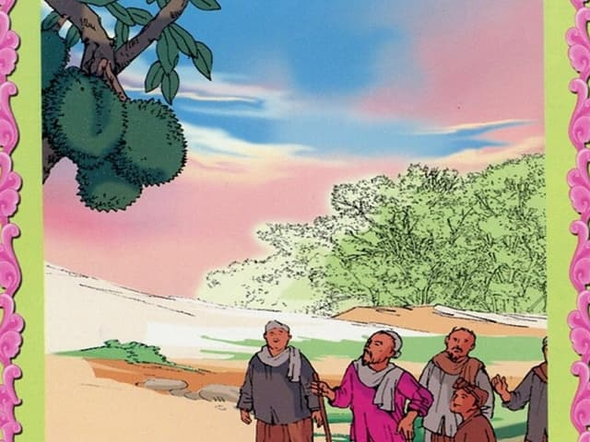
Sự tích sầu riêng
Nghe tin Gia Long đã thôi truy nã những người thù cũ, bà con ở quê nhà nhắn tin lên bảo chàng về. Những người trong xóm cũng khuyên chàng tạm đi đâu cho khuây khỏa. Chàng đành từ giã quê hương thứ hai của mình. Trước ngày lên đường, vợ báo mộng cho chồng biết sẽ đi theo cho đến sơn cùng thủy tận. Năm ấy, cây “tu-rên” tự nhiên chỉ ra mỗi một trái. Trái “tu-rên” ấy lại tự nhiên rụng vào vạt áo chàng giữa lúc chàng ra thăm cây kỷ niệm của vợ. Chàng mừng rỡ, quyết đưa nó cùng về xứ sở.
Chàng lại trở về nghề dạy học, nhưng nỗi riêng canh cánh không bao giờ nguôi. Chàng đã ương hạt “tu-rên” thành cây, đem trồng trong vườn, ngoài ngõ. Từ đấy ngoài công việc dạy học, chàng còn có việc chăm nom cây quý.
Nhưng cây “tu-rên” của chàng ngày một lớn khỏe. Lại mười năm nữa sắp trôi qua. Chàng trai ngày xưa bây giờ tóc đã lốm đốm bạc. Nhưng ông thấy lòng mình trẻ lại khi những cây mà ông bấy lâu chăm chút nay bắt đầu khai hoa kết quả. Ông sung sướng mời họ hàng, làng xóm tới nhà nhân ngày giỗ vợ và nhân thể thưởng thức một thứ trái lạ chưa hề có ở trong vùng.
Khi những trái “tu-rên” được bưng ra đặt trên bàn, mọi người thoáng ngửi thấy một mùi khó chịu. Chủ nhân biết ý, đã nói đón: “… Nó xấu xí, có mùi khó chịu, nhưng chính những múi của nó ở trong lòng lại đẹp đẽ, thơm tho như mối tình đậm đà của đôi vợ chồng son trẻ…”. Ông ta vừa nói vừa bổ những trái “tu-rên” chia từng múi cho mọi người cùng nếm. Đoạn, ông ta kể hết câu chuyện tình duyên xưa mà từ khi về đến nay ông đã cố ý giấu kín trong lòng. Ông kể mãi, kể mãi. Khi kể xong, ở khóe mắt con người chung tình ấy, hai giọt lệ long lanh tự nhiên nhỏ vào múi “tu-rên” đang cầm ở tay. Hai giọt nước mắt ấy sôi lên trên múi “tu-rên” như vôi gặp nước và cuối cùng thấm vào múi như giọt nước thấm vào lòng gạch.
Sau đám giỗ ba ngày, người đàn ông ấy bỗng không bệnh mà chết. Từ đấy, dân làng mỗi lần ăn thứ trái đó đều nhớ đến người gây giống, nhớ đến chuyện người đàn ông chung tình. Họ gọi “tu-rên”bằng hai tiếng “sầu riêng” để nhớ mối tình chung thủy của chàng và nàng. Người ta còn nói những cây sầu riêng nào thuộc dòng loại hạt có hai giọt nước mắt của chàng mới là thứ sầu riêng có trái ngon và thơm hơn các thứ khác.

